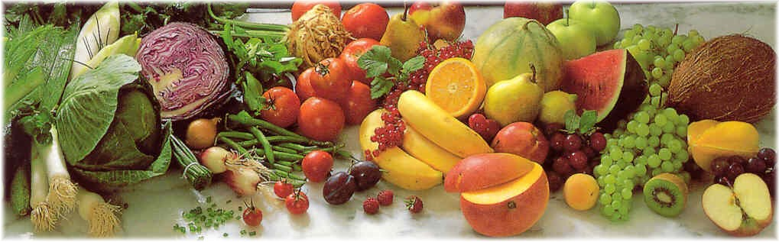
Jídelní lístek 30.5.2022 – 6.6.2022
Pondělí 30.5.2022
Polévka: Zeleninová s kapáním
- Vepřová pečeně po cikánsku, houskový knedlík/rýže

Úterý 31.5.2022
Polévka: Krémová se zeleninou
- Vepřová plec na žampiónech, těstoviny

Středa 1.6.2022
Polévka: Frankfurtská
- Kapustový karbanátek, brambory
Čtvrtek 2.6.2022
Polévka: Slepičí s rýží
- Sekaná svíčková, houskový knedlík
Pátek 3.6.2022
Polévka: Zelňačka s klobásou
- Pečené kuřecí stehno, brambory

Sobota 4.6.2022
Polévka: Kmínová s vejci
- Vepřová kýta na česneku, bramborový knedlík

Neděle 5.6.2022
Polévka: Hovězí vývar s nudlemi
1) Mletý řízek, bramborová kaše, obloha

